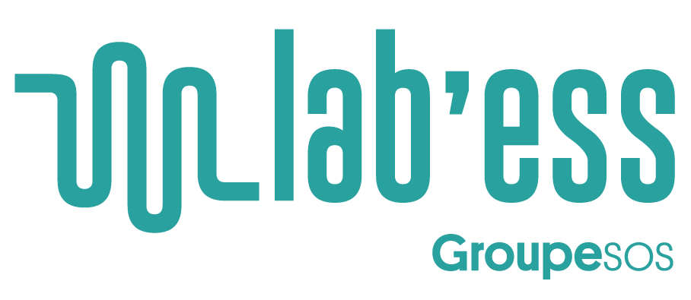
PRESTATION DE SERVICE
Sélection d'un(e) Consultant(e) en Communication - PROJET « Ta’ziz »
Aout 2026
Termes de références
Par le Lab’ess - Laboratoire de l’économie sociale et solidaire – www.labess.tn
Membre du réseau international GROUPE SOS Pulse
- CONTEXTE

Le Lab’ess, le laboratoire de l’économie social et solidaire
Le Lab’ess est une association tunisienne pionnière de l’économie sociale et solidaire (ESS), fondée en 2012, qui sensibilise, accompagne et finance les actrices et acteurs de l’intérêt général en Tunisie et dans la région MENA.

Ta’ziz -Pérennité et autonomisation de la Société Civile tunisienne
Ta’ziz est un programme porté par le Lab’ess et le El Kawakibi Democracy Transition Center, avec le soutien financier de l’Union Européenne, qui vise à renforcer la pérennité et l’autonomisation financière des organisations de la société civile tunisiennes sur la période décembre 2023 – novembre 2026.
- Contexte et Objectifs GENERAUX DE LA MISSION
Museum Lab est une association tunisienne engagée dans la valorisation du patrimoine culturel comme levier de développement territorial.
Dans le cadre de son projet Via Bagrada, Museum Lab met en œuvre un projet visant à renforcer l'attractivité du nord-ouest tunisien à travers la valorisation de son patrimoine culturel, naturel et paysager. Le projet repose sur plusieurs axes d'intervention, notamment le renforcement des capacités des jeunes, le développement de l'entrepreneuriat culturel, le marketing territorial, le plaidoyer, la création de réseaux d'acteurs ainsi que l'organisation d'un événement culturel et touristique.
En parallèle, le projet développe une Activité Génératrice de Revenus (AGR) destinée à assurer la pérennité de ses actions, à travers la commercialisation d'une plateforme d'expériences culturelles et touristiques, de circuits patrimoniaux et de produits et services valorisant les richesses du territoire.
Cette AGR s'appuie désormais sur une stratégie de développement structurée par Museum Lab autour de deux axes complémentaires : (1) le déploiement d'une communication digitale, média et évènementielle, (2) la valorisation et la fidélisation de l'écosystème de partenaires d’un cluster (30+ membres, 100+ acteurs locaux)
Afin d'assurer une communication cohérente, stratégique et attractive de l'ensemble du projet et de porter la mise en œuvre opérationnelle de ces deux axes, Museum Lab recrute un/une Consultant(e) en communication.
- objectifs de la mission
Le/la Consultant(e) en communication aura pour mission de mettre en œuvre la stratégie de communication du projet Via Bagrada, en cohérence avec les deux axes cités plus haut, afin de :
- renforcer la visibilité et la notoriété du projet auprès des différents publics ;
- valoriser les activités, les résultats et les impacts du programme ;
- soutenir la structuration et la fidélisation de l'écosystème de partenaires du cluster ;
- assurer la bonne utilisation des outils de promotion du projet Via Bagrada ;

- mission

Stratégie de communication globale
- Mettre en œuvre le plan de communication global du projet, décliné selon les 2 axes de la stratégie 2026-2027.
- Améliorer l'identité de marque de Via Bagrada et en garantir la cohérence sur l'ensemble des supports et canaux.
- Intégrer les messages clés, les cibles prioritaires et les canaux de diffusion pour chaque axe stratégique.
- Co- construire le calendrier de déploiement de la stratégie de communication en coordination avec les autres fonctions du projet (commercial, partenariats, digital).

Axe 1 — Valorisation et communication de l'écosystème de partenaires
Consolider et professionnaliser le réseau de partenaires du cluster via Bagrada.
- Valoriser les partenaires, bénéficiaires et acteurs locaux du cluster à travers des contenus dédiés (portraits, témoignages, reportages).
- Accompagner en communication le programme de formation et de labellisation Via Bagrada.
- Contribuer à la communication autour du service store artisanal (physique et digital) et de ses producteurs.
- Valoriser les résultats du suivi de l'impact social du projet.

Axe 2 — Communication digitale, médias et évènementielle
Construire la notoriété digitale de Via Bagrada .
- Organiser les relations presse : dossiers de presse et communiqués destinés aux médias culturels et touristiques.
- Adopter le plan de communication de l'événement Via Bagrada prévu en octobre 2026 et en assurer la couverture médiatique.
- Capitaliser les contenus produits lors des événements et campagnes.
- Développer un réseau de partenaires médias, entretenir les relations avec journalistes, créateurs de contenu et influenceurs, et construire des partenariats avec des festivals (gastronomie et culture).
- Identifier des opportunités de visibilité nationale et internationale et représenter Museum Lab lors des événements de communication, lorsque cela est requis.
- Valoriser les réalisations, les bénéficiaires et les impacts du projet auprès des partenaires et bailleurs.

- Durée de la mission
La mission est prévue pour une durée de (2) mois, couvrant la période de déploiement des deux livrables des axes 1 et 2. Ceci est à titre indicatif et sera défini lors de la réunion de cadrage.

- Modalités de collaboration

Le/la Consultant(e) travaillera en étroite collaboration avec l'équipe de Museum Lab en charge du projet Via Bagrada, ainsi qu'avec les partenaires du cluster et les prestataires impliqués dans la mise en œuvre de l'AGR. Un point focal sera désigné au sein de Museum Lab pour assurer le suivi de la mission, valider les orientations et faciliter l'accès aux informations et contacts nécessaires.
- Critére d’éligibilité

Le/la Consultant(e) devra justifier de :

Diplôme universitaire en communication, marketing, journalisme, relations publiques ou domaine connexe.

Excellentes capacités rédactionnelles en français et en arabe ; une bonne maîtrise de l'anglais est souhaitée.

Solides compétences en communication institutionnelle et communication digitale.

D'au moins 5 années d'expérience en communication de projets ou de programmes.

D'une expérience dans la communication institutionnelle, culturelle ou territoriale.

D'une expérience dans la gestion de campagnes de communication digitales, idéalement incluant la promotion d'une application mobile.

D'une expérience dans la communication d'événements.

Une connaissance des secteurs du patrimoine, de la culture, du tourisme durable ou du développement local sera fortement appréciée.

Sens de l'organisation, créativité et aptitude au travail en équipe et avec un écosystème de partenaires multiples.
- Dossiers de candidature
Les dossiers de candidature devront obligatoirement comporter les éléments suivants :
- Le CV du/de la Consultant(e) mettant en évidence les qualifications et expériences pertinentes dans les champs couverts par la mission, avec les références professionnelles pour des missions similaires ;
- Une offre financière intégrant tous les coûts de la prestation. Elle devra préciser le nombre de jours estimés pour la réalisation de la mission ainsi que le coût journalier proposé. La proposition financière devra être en HT et en TTC au nom de Groupe SOS Pulse Tunisie – Projet Ta’ziz. Elle devra également être signé, paraphé, daté et cacheté.
- Une note méthodologique comprenant :
  - la compréhension de la mission et de ses enjeux ;
  - la méthodologie proposée ;
  - le planning d'intervention ;
  - l'organisation de la mission (moyens humains et matériels mobilisés) ;
  - les expériences similaires menées par le/la Consultant(e).

La facture finale sera établie sur la base des jours de travail réellement effectués, qui peuvent être supérieurs ou inférieurs à cette estimation.

- Grille d’évaluation DES DOSSIERS DE CANDIDATURES :
Les dossiers de candidatures seront évalués sur la base de la grille suivante :
Critère | Sous-critères d'évaluation | Pondération
Profil et expérience | Pertinence du diplôme et de l'expérience professionnelle ; expérience en gestion de projets multi-acteurs et en relations presse/médias ; qualité et pertinence des références professionnelles fournies. |  | 30%
Méthodologie | Compréhension de la mission et de ses enjeux ; qualité et pertinence de la méthodologie proposée ; cohérence du planning d'intervention et de l'organisation proposée ; pertinence des expériences similaires présentées. |  | 40%
Offre financière | Cohérence de l'offre financière au regard de la méthodologie proposée ; clarté et détail du budget (nombre de jours, coût journalier, montants HT et TTC). |  | 30%

Soumission des dossiers
Les dossiers de candidatures doivent être envoyés avant le 31/08/2026 par e-mail à l’adresse suivante : taziz@labess.tn

